夜灯装置
产品介绍

常熟市国瑞科技股份有限公司



常熟市国瑞科技股份有限公司是国企浙江省二轻集团有限责任公司控股的混合所有制企业，股票代码300600，公司位于江苏省常熟虞山高新技术产业开发区，是专业从事船舶及海洋工程电气、自动化系统及其系统集成的研发、生产、销售及综合技术服务的高新技术企业。
公司注册资本29705.22万元，占地88000平方米，科研生产用房面积56000平方米，作为专业的船舶电气及自动化设备制造商，配备先进的柔性加工生产线和齐全的试验、测试设备，以“数字化设计、数字化管理、数字化生产”为客户提供优质产品和服务。
公司始终坚持“自主创新、诚信经营”，拥有江苏省重点企业研发机构——江苏省高可靠智能化船舶配用电设备工程技术研发中心，公司拥有软件著作权48项，发明专利权14项，所生产的船舶低压配电产品系列、中压配电产品系列、电力电子产品系列、船用开关系列、自动化设备及自动化管理系统等产品广泛应用于中外民用船舶，得到了用户较高的满意度。
公司通过了中国船级社ISO9001、OHSAS18001、ISO14001等管理体系的第三方认证，产品满足GB/T19001、GJB9001的质量要求，并可根据客户要求通过“CCS”、“LR”、“DNV-GL”、“ABS”、“BV”、“NK”等中外船级社的检验。

夜灯装置产品介绍
- 产品概述
夜灯装置是针对照明系统开发的新型舱室、廊道夜间照明装置，装置以夜灯控制箱分别对夜灯（采用LED作为照明光源）进行手动模式或自动模式的控制，来实现夜灯交替照明功能。夜灯装置具有轻薄，防撞，安装方便，外型美观等优点，防护等级满足IP56的要求。
- 产品介绍
- 适用范围
适用于新型舱室、廊道夜间照明。
- 优点
  - 夜灯采用彩色LED照明，寿命长，节能环保，与传统的白炽灯相比采用LED灯可以节能85%。
  - 夜灯亮度，色彩（出厂前可设置照明颜色）可控。
  - 夜灯控制箱具有自动，手动控制功能，在自动情况下，夜灯可设置定时工作。
  - 夜灯控制箱采用三相AC220V或DC24V对夜灯进行配电，仅需较细截面电缆，有效降低了配电系统电缆的成本。
  - 安装形式多样，可分壁挂式和嵌入式。
- 组成和构架
夜灯装置由夜灯控制箱及夜灯组成。
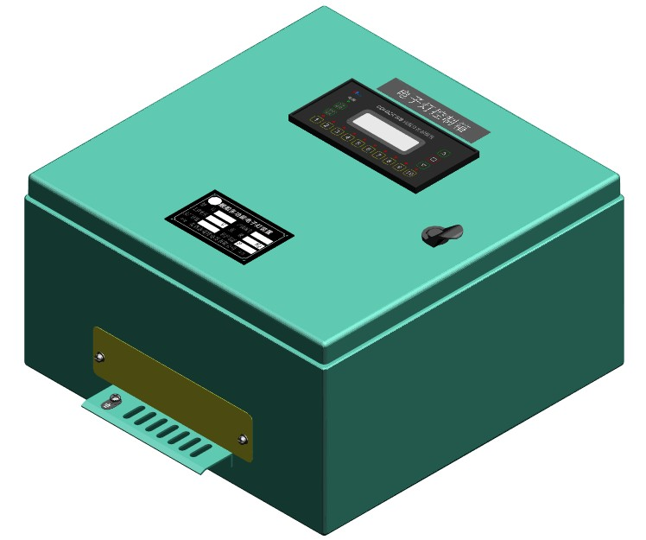
夜灯控制箱

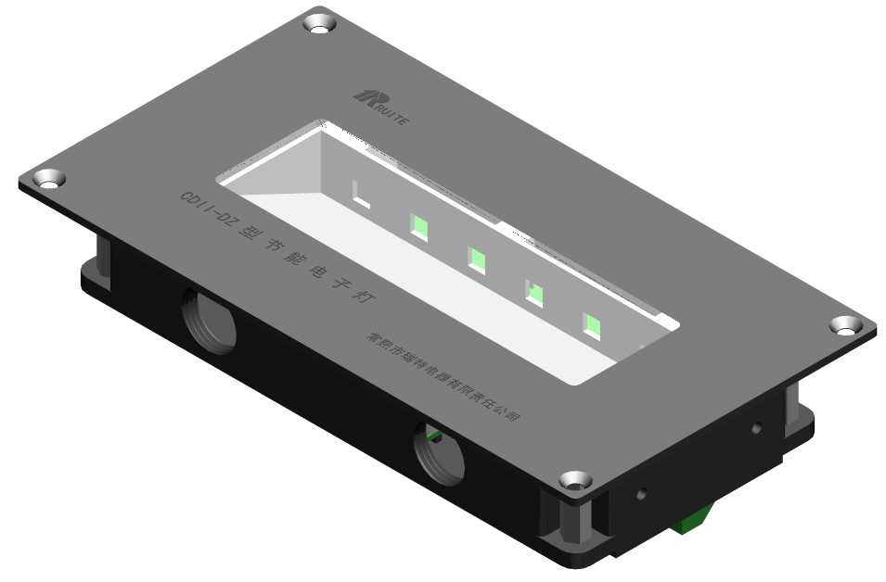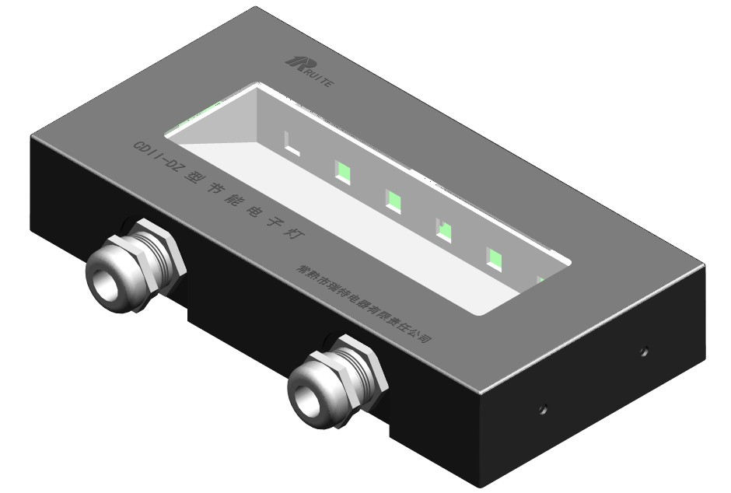
CDII-DZ/Q(嵌入式) CDII-DZ/B(壁挂式)

- 功能
通过夜灯控制箱，可手动或自动开启夜灯装置，夜灯可为舱室、廊道提供夜间照明。
- 规格
  - 夜灯控制箱：
标准尺寸400（宽）×400（高）×180（深）。
  - 夜灯（嵌入式）：
标准尺寸176（宽）×100（高）×33（深）。
  - 夜灯（壁挂式）：
标准尺寸178（宽）×88（高）×33（深）。
- 产品特性
- 特性
  - 夜灯控制箱
输入电压：三相 AC220V±10% 50Hz 或DC24V
输出电压：单相 AC220V±10% 50Hz 或DC24V
电 流：5A（分10路输出，每路输出0.5A）
输出路数：默认10分路
防护等级：IP 23
外形尺寸：高400×宽400×厚180
安装尺寸：高432×宽342安装孔φ10
重 量：约18kg
  - 夜灯
输入电压：单相 AC220V±10% 50Hz 或DC24V
输出电压：输入单相AC220V±10% 50Hz时，输出单相AC220V±10% 50Hz
输入单相DC24V时，输出DC24V
功 耗：约1W
防护等级：IP 56
外形尺寸：壁挂式（B） 高88×宽178×厚33（不含遮光罩）
嵌入式 (Q) 高100×宽176×厚33
安装尺寸：壁挂式（B） 高100×宽125安装孔φ7（不含遮光罩）
嵌入式 (Q) 高88×宽164安装孔φ4.5
重 量：约1kg
功能说明： a.颜色：默认为红色.(颜色可选红、蓝、紫色其中一种)
b.最低照度不小于5lx

